2 ритмика от 09.12.
Ссылка на видеоурок: https://www.youtube.com/watch?v=ikf3ojggo-Y&feature=emb_logo
№238 – поём с дирижированием (смотрите видеоурок). Запишите хорошо проученный номер на видео и пришлите мне.
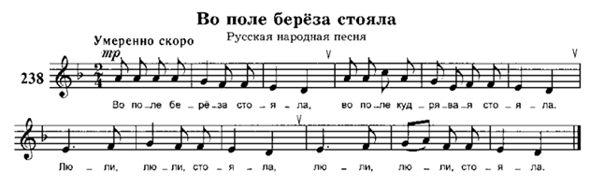
Как мы работаем с номером:
1. Разбираем ритм, проговариваем нотки в нужном ритме с дирижированием.
2. Настраиваемся в тональности (поём гамму, Т5/3).
3. Затем поём этот номер с дирижированием несколько раз.
4. Записываем на видео и присылаем мне.

Задания по ритмике принимаются по вторник включительно!!!

Выполненные задания и все ваши вопросы присылайте мне по адресу vcherashnyaya-distant2020@yandex.ru. В письме не забудьте указать имя и фамилию.

